**Никакой головной боли с международной поставкой  
все вопросы мы решим за вас**

**Подберем производителя в Китае по Вашему ТЗ. Проверим надежность.**

**Поможем получить лучшие условия по контракту.**

**Проведем валютные расчеты с контрагентом. Вам не нужны валютный счет и контроль.**

**Проверим товар при отгрузке с завода. Предоставим фото и видеоотчет.**

**Минимизируем риски по поставке. Предоставим все документы для законной реализации в РФ.**

**Получим сертификаты и другую разрешительную документацию.**

**Проведем таможенное оформление в короткие сроки и без переплат.**

**Подберем самый подходящий вариант доставки. Доставим на Ваш склад в РФ.**

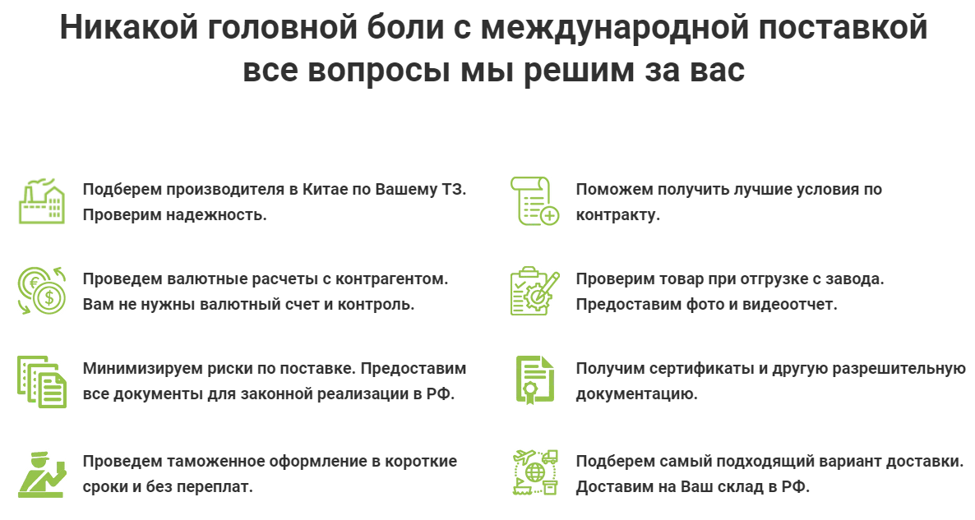

**С какими категориями товаров мы работаем**

**Сантехника**

**Оборудование**

**Промышленная химия**

**Хозтовары**

**Трубопроводная арматура**

**Строительные и отделочные материалы**

**Спорттовары**

**Канцелярия**

**Ткани**

**Электроника**

**Запчасти и комплектующие**

**Многое другое**

**Почему нам можно доверять**

**С нами работают как средний и небольшой бизнес, так и крупные торговые сети - такие как**

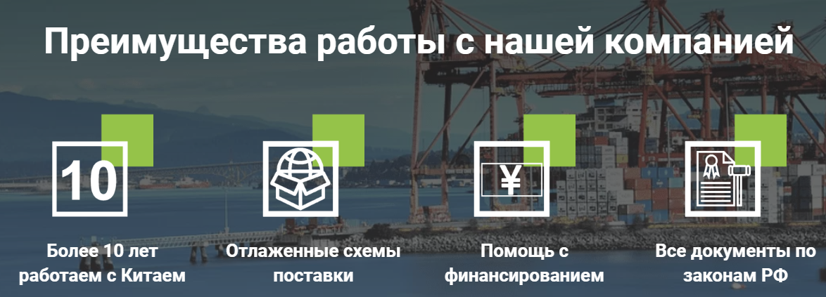

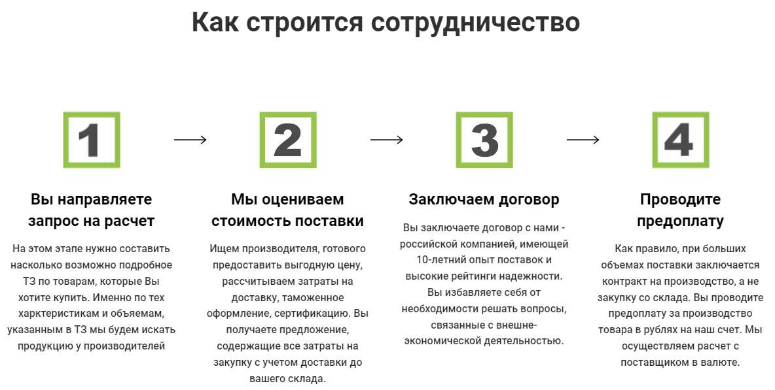

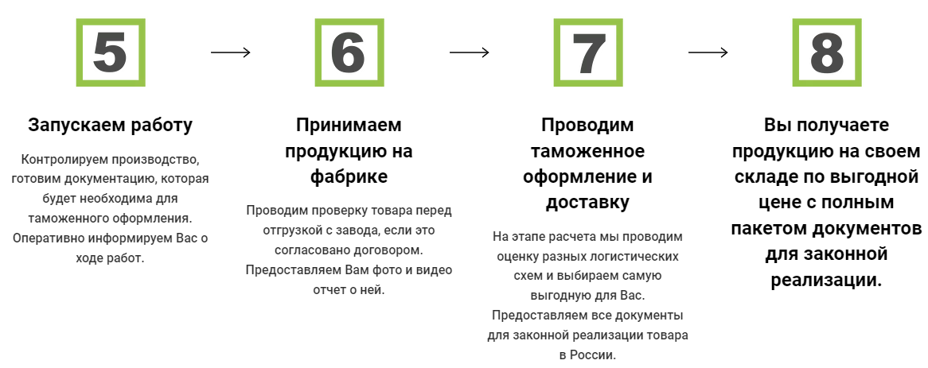

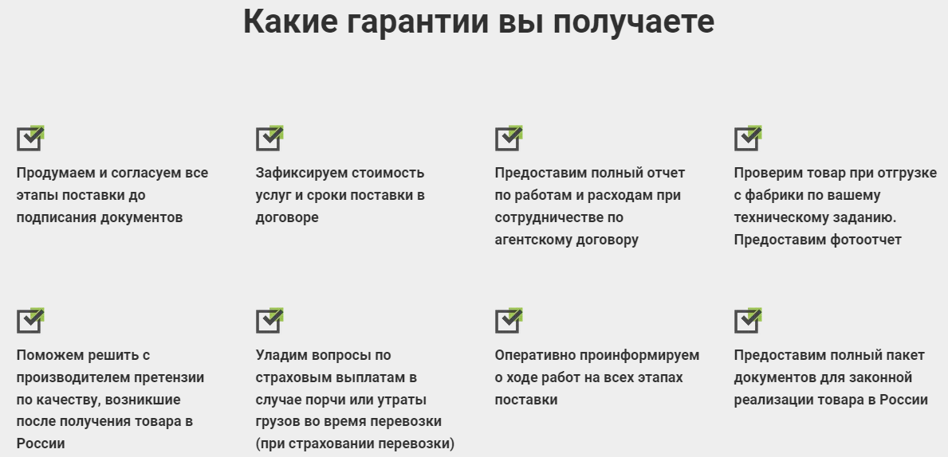

<https://postavshik.vektor-a.com/kitay_bez_posrednikov/?calltouch_tm=yd_c:62379621_gb:4582152116_ad:10766350763_ph:32194103554_st:search_pt:premium_p:4_s:none_dt:desktop_reg:213_ret:_apt:none&utm_medium=cpc&utm_source=yandex&utm_campaign=%D0%9B%D0%B5%D0%BD%D0%B4%D0%B8%D0%BD%D0%B3%20%D0%BE%D1%81%D0%BD%D0%BE%D0%B2%D0%BD%D0%BE%D0%B9.%20%D0%9F%D0%BE%D0%B8%D1%81%D0%BA%20%20%D0%9F%D1%80%D0%BE%D0%BC%D1%8B%D1%88%D0%BB%D0%B5%D0%BD%D0%BD%D1%8B%D0%B5%20%D1%82%D0%BE%D0%B2%D0%B0%D1%80%D1%8B%20%20%D0%A0%D0%BE%D1%81%D1%81%D0%B8%D1%8F_62379621&utm_content=10766350763&utm_term=%D0%94%D0%BE%D0%B7%D0%B0%D1%82%D0%BE%D1%80%D1%8B%20%D0%B8%D0%B7%20%D0%9A%D0%B8%D1%82%D0%B0%D1%8F&yadclid=92620205&yadordid=162379621&yclid=11709327928566218751#sotrudnihcestvo>